Jahresbericht des Vereins Freundeskreis Mongolei - 2012
Patenfamilien
Im Laufe des Jahres 2012 unterstützte der Verein insgesamt 24 Familien bzw. Studenten. Fast alle wurden durch monatliche Patenschaftsbeiträge von deutschen bzw. schweizerischen Personen unterstützt. Der Verein half auch denjenigen Familien mit monatlichen Unterstützungen die zeitweise keine Patenschaften hatten. Im Februar verstarb leider der behinderter Jugendliche Shirewnymba und der Vater unseres epilepsiekranken Jugendlichen Ariunbold und im Dezember Kholiun, die wir nur 3 Monate unterstützen konnten.
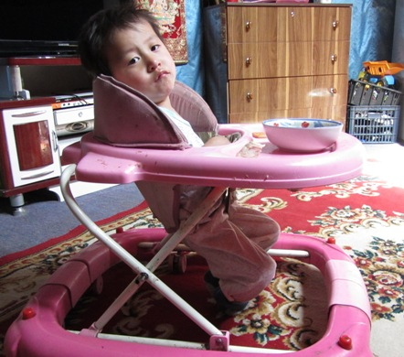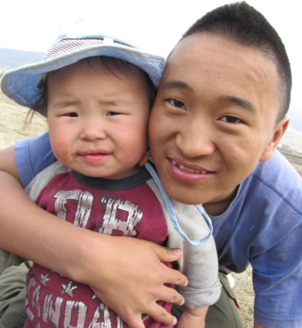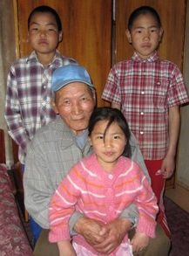
Alle Hilfsfamilien erhielten Sachspenden, vor allem Kleidung, Spielsachen, Bettwäsche, Schulmaterial im Mai und im August /September und Dezember.
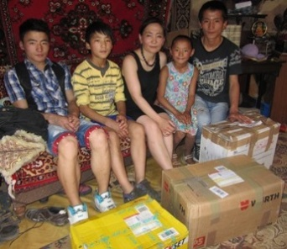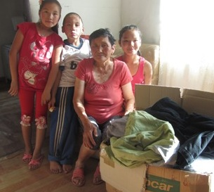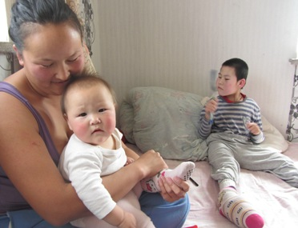
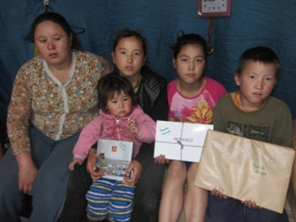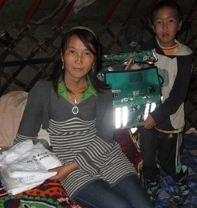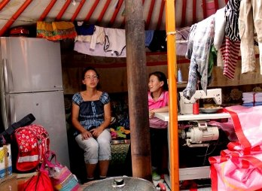
Seit Mitte des Jahres 2012 hilft der Deutsch-Mongolische Kulturverein, mit Sitz in Bärstadt dem Freundeskreis Mongolei mit der Beschaffung und dem Transport von Sachspenden, wie Kleidung, Nähmaschinen und Zubehör.
Einige der Familie erhielten im Februar und November/Dezember wieder zusätzlich Unterstützung in Form von Kohle als Heizmaterial. Bei den Temperaturen von -10 bis -35 Grad am Tag und - 20 bis - 45 Grad in der Nacht eine grosse Hilfe.
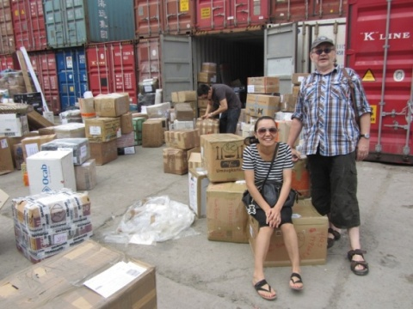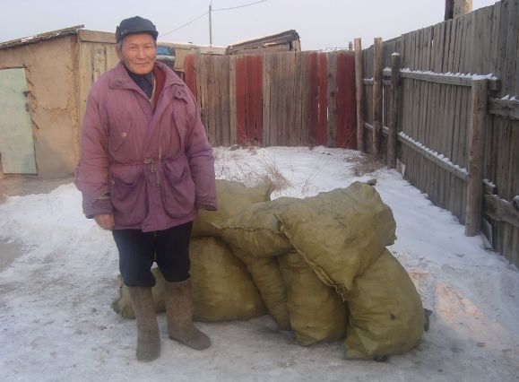

Aktionen
Am Kindertag am 1.6.2012 verschenken wir an viele Kinder im Randstadtviertel Sharhat Spielsachen, wie Seifenblasen, Plueschtiere, Puzzel, Springseile, Buecher und einiges anderes. Die Kinder freuen sich!
Durch eine Spende einer Patin können wir drei Kinder einer Patenfamilie für eine Woche in ein Ferienlager schicken. Die Kinder haben viel Freude.
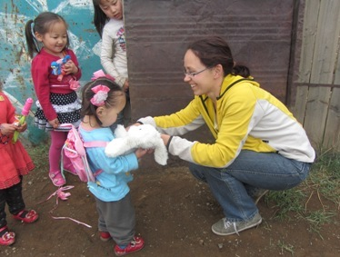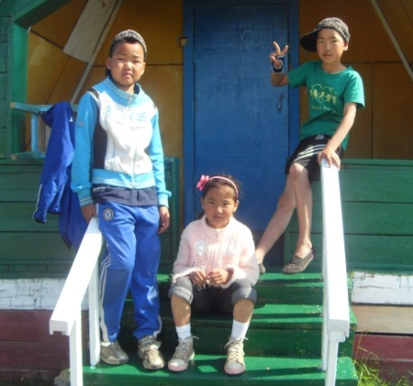
Dem Medizinstudenten Lhagwa, der Medizinstudentin Azza und der Deutschstudentin Byambaa half der Verein bei der Bezahlung der jährlichen Studiengebühr. Lhagwas und Azzas Studiengebühr konnte durch Patenschaften und Spenden finanziert werden. Die Deutschstudentin Byambaa arbeitet als Übersetzerin in unserer Praxis als Gegenleistung.
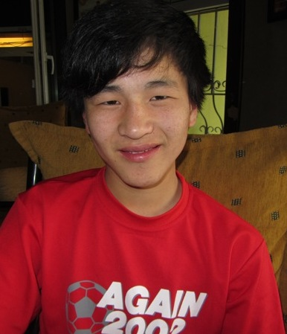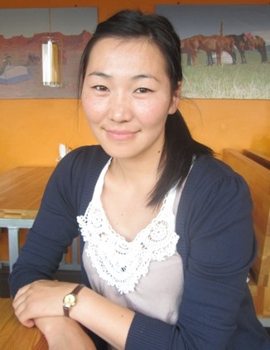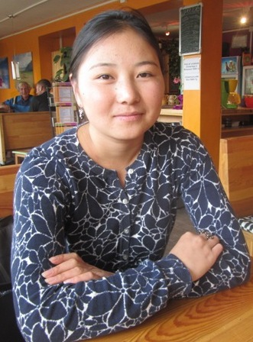
Im November brannte von der allein Erziehenden Mutter Tschaya ihr Ger ab. Zum Glück wurde niemand verletzt und Tschaya und ihre Kinder konnten bei Tschayas Mutter unterkommen. Wir halfen sofort mit Sachspenden. Der ältesten Tochter von Tschaya ermöglichten wir ausserdem zwei Augenarztuntersuchungen und schenkten ihr eine neue Brille.
Auf dem Weihnachts- und Neujahrsfest des mongolischen Elternverbandes für Kinder mit Behinderung nehmen Ende Dezember einige unserer Patenkinder und Kinder mit Behinderung teil. Mit einem finanziellen Zuschuss beteiligen wir uns an den Kosten der Feier.
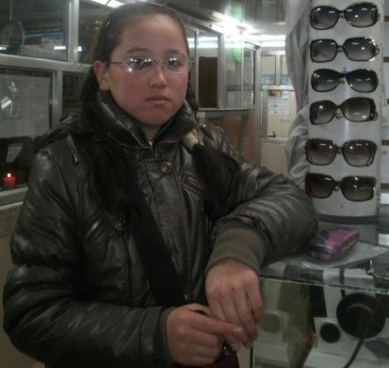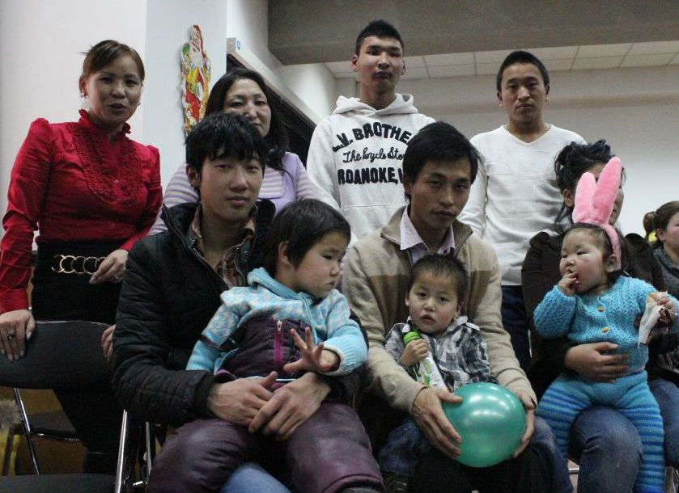

Filzwerkstatt
Der Filzerin Navtsha haben wir im Sommer geholfen eine Filzwerkstatt in Ulanbaatar, im Stadtteil Sansar aufzubauen. In Kellerräumen haben wir im Juni und Juli alles zusammen renoviert und eingerichtet. Einen Teil konnte Navtsha durch Auftragsarbeiten finanzieren, einen Teil hat der Verein für Navtsha finanziert. Seit August 2012 arbeiten Navtsha und zwei bis drei andere Frauen an den Filzprodukten. So haben sie die Möglichkeit ihren Lebensunterhalt selbständig zu verdienen. Die Frauen arbeiten in Selbstverantwortung. Ab und zu vergibt und vermittelt der Verein grössere und kleinere Aufträge an sie.
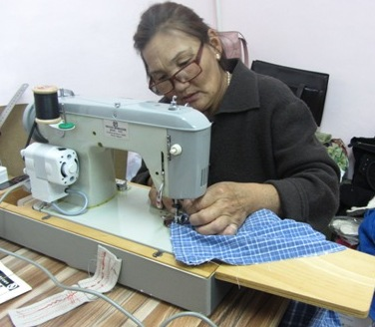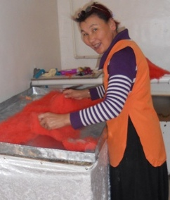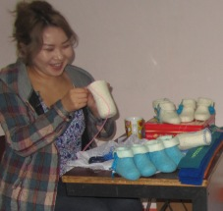
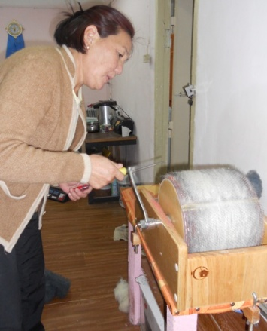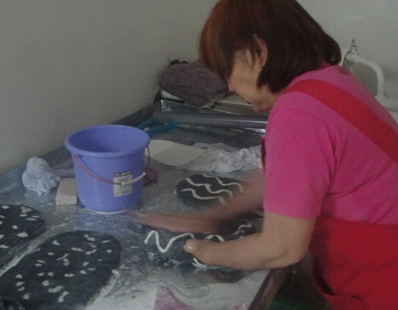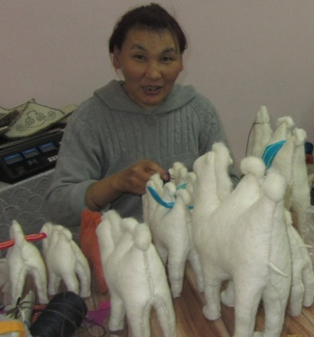

NGO Enereelin Tuuchee
Im Herbst 2012 wurde die mongolische NGO Enereeliin Tuuchee gegründet. Vorsitzende ist Badamaa, die seit 2010 für den Freundeskreis Mongolei ehrenamtlich tätig ist. Das Ziel der NGO ist die Unterstützung und Hilfe von behinderten Kinder und Jugendlichen in Ulanbaator. Die NGO Enereeliin Tuuchee ist die Partnerorganisation des Vereins Freundeskreis Mongolei. Gemeinsam werden Entscheidungen getroffen und umgesetzt.
Kinder-Therapiezentrum
In den angrenzenden Kellerräumen zur Filzwerkstatt, im Stadtteil Sansar in Ulanbaator haben wir von Juni bis August 2012 drei Räume renoviert und als Praxis- und Büro für die Behandlung und Beratung für Kinder mit körperlicher und geistiger Behinderung eingerichtet.
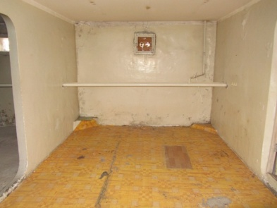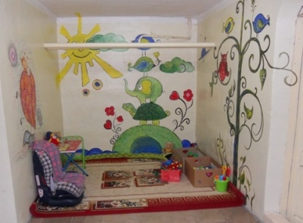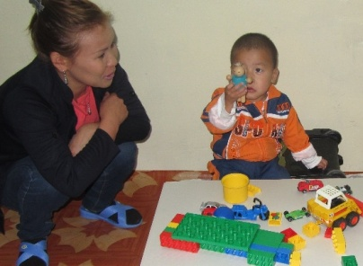
Byambaa, eine mongolische Deutschstudentin, hilft als übersetzerin und Begleiterin für unsere freiwilligen Arbeitskräfte. Enkchimeg, die Mutter des behinderten Jungen Anarsuld, arbeitet als Officemanagerin mit. Ihr finanzierten wir zwei Fortbildungen: einen Englischkurs, für die Gespräch mit unseren ausländischen Hilfskräften und einen Massage-, Gymnastikkurs.
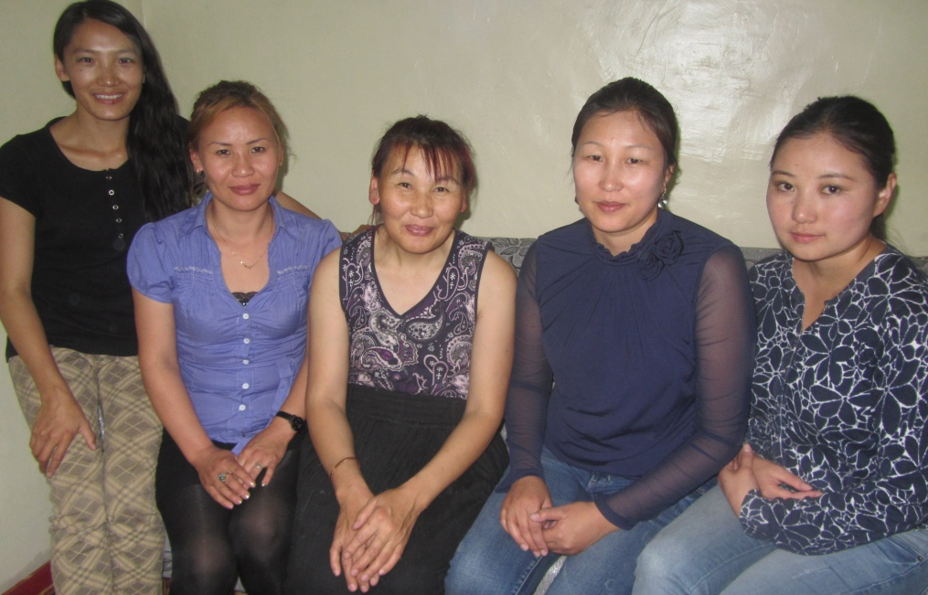
Am 24.08.2012 eröffneten wir unsere Beratungs- und Behandlungsräume für Kinder mit Behinderung in Ulanbaatar. Das Mongol-Rally Team Pandanauten und zwei deutsche Ärzte und unsere Mitarbeiter waren dabei. Am gleichen Tag untersuchten und berieten der deutsche Kinderarzt Dr. Gunter Gross-Selbeck und seine Frau die Physiotherapeutin Frau Dr. Gross-Selbeck 12 Kinder und Jugendliche.
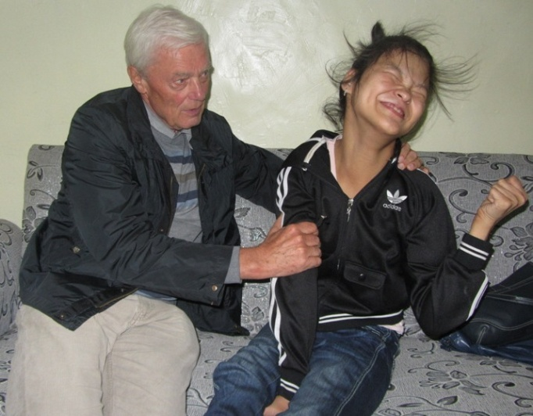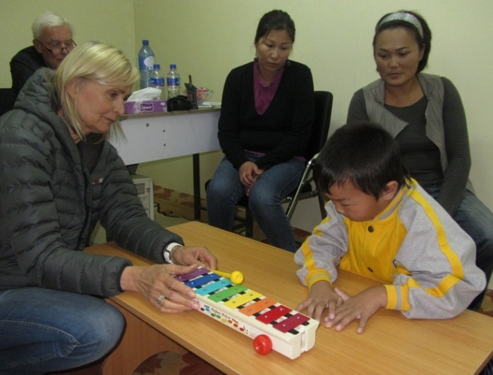
Im September und im Oktober unterstützten uns in einem Freiwilligeneinsatz eine schweizerische Sozialpädagogin und ein deutscher Physiotherapeut jeweils für einen Monat in unserer Arbeit. Sie erhielten freie Unterkunft in einer gemieteten Wohnung und etwas Verpflegungszuschuss. Beide behandelten und betreuten in unserer Praxis Kinder mit Behinderung und berieten betroffene Eltern. In einer staatlichen Sonderschule schulten sie Lehrer und der deutsche Physiotherapeut behandelt Schüler physiotherapeutisch. Die Sozialpädagogin gab einen Lehrgang für Eltern und Personen, die mit behinderten Kindern und Jugendlichen zusammen arbeiten.
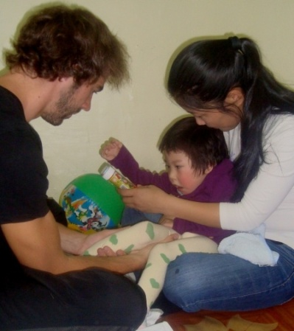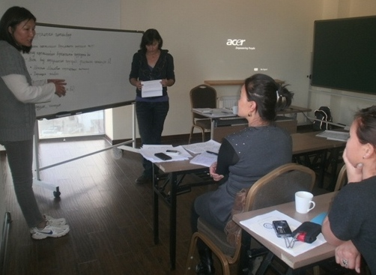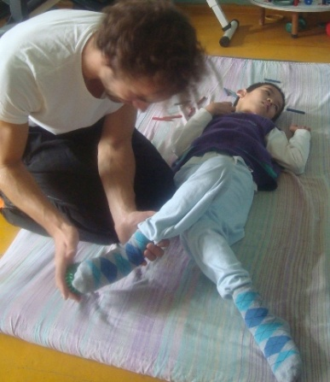

Spenden / Verkaufserlöse
Durch Info- und Verkaufsständen von Filzprodukten bei der Live Reportage "Der Abenteurer" von Andreas Hutter, auf dem Mundologia Festival, dem Weitsichtfestival und auf einem Weihnachtsmarkt konnte der Verein Spenden und Verkaufserlöse einnehmen. Seit November 2012 gibt es einen Online Shop - www.mongolei-werkstatt.org – in dem auch die qualitativ hochwertigen Filzprodukte angeboten werden. Mit den verkauften Filzprodukten helfen wir Navtsha und zwei weiteren Filzerinnen, der Filzerin und Designerin Batsuh und der Näherin Buynaa sich einen Teil ihres Lebensunterhalt zu verdienen.
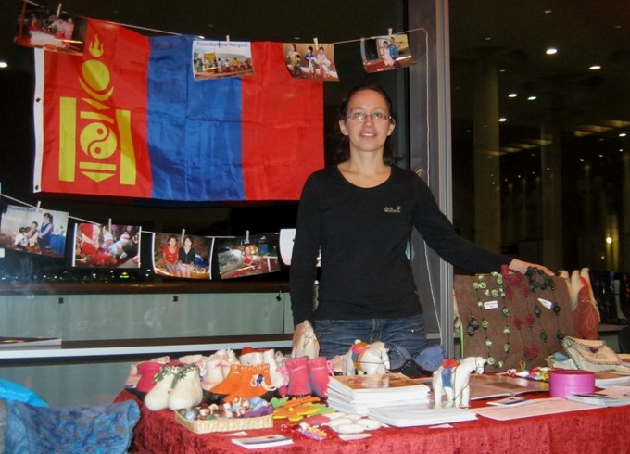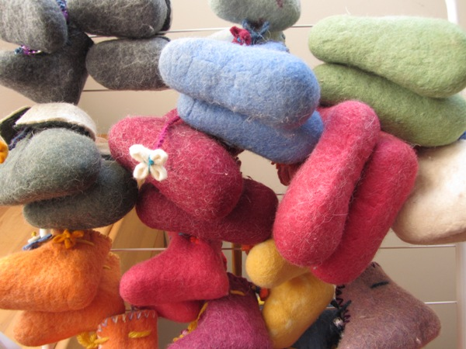

Für den Start und die Finanzierung der Kinder-Therapiepraxis setzten sich 2012 die Pandanauten, ein Team der Mongol-Rally 2012, ein. Die Pandanauten, drei Männer aus der Nähe von Luzern (dem Vereinsitz des Freundeskreis Mongolei) sammelten reichlich Spenden für das Projekt mobiler Pflegedienst / Behindertenzentrum.
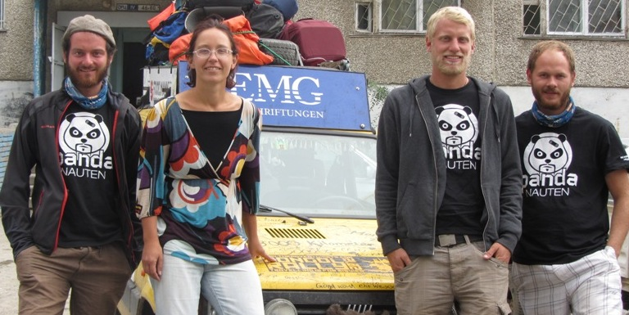
Auch über die Homepage www.freundeskreis-mongolei.org werden Mongolei-Interessierte auf die Vereinsarbeit aufmerksam und unterstützen den Verein mit einmaligen Spenden bzw. übernehmen Patenschaften.
Viele Patenschaften und auch Spenden werden vom deutschen Förderverein Freundeskreis Mongolei organisiert.

neue Ziele
Unsere Ziele, eine Filzwerkstatt und eine Praxis für behinderte Kinder aufzubauen haben wir 2012 erfüllt. Im neuen Jahr 2013 möchten wir gerne zur Filzwerkstatt eine Nähwerkstatt aufbauen helfen. In unserer Praxis sollen vielen Kinder behandelt und unsere mongolischen Mitarbeiter geschult werden. Dafür sollen deutsche und schweizerische Fachpersonen uns vor Ort unterstützen. Auch einen mobilen Pflegedienst, sprich Hausbesuche und Hausbehandlungen bei behinderten Kindern planen wir. In der Filz- und Nähwerkstatt sollen ausserdem behinderte Jugendliche integriert werden und dort lernen und arbeiten können.

